图解：中共北京市石景山区委组织部印发《北京市石景山区办理<北京市工作居住证>实施细则》的通知

日期:2026-02-28 17:21 来源:中共北京市石景山区委组织部
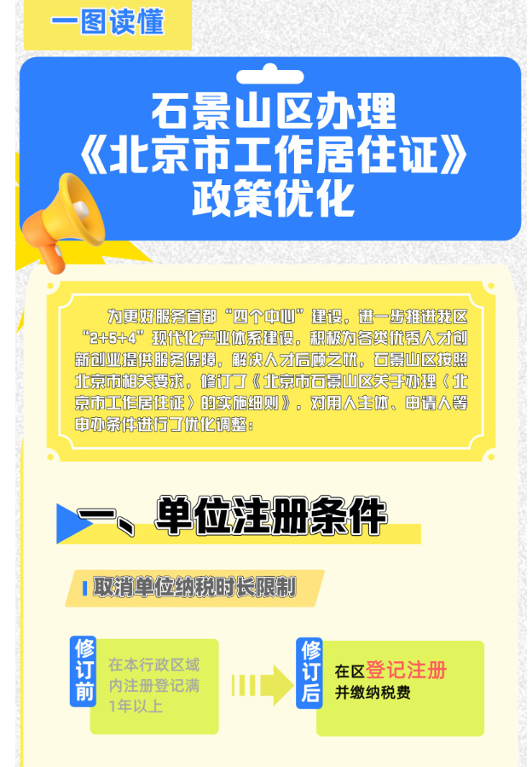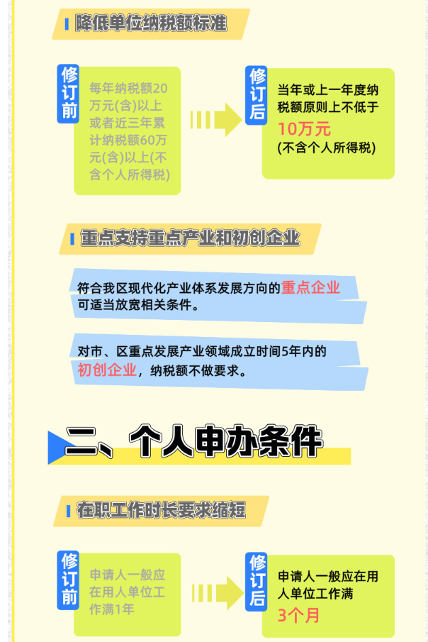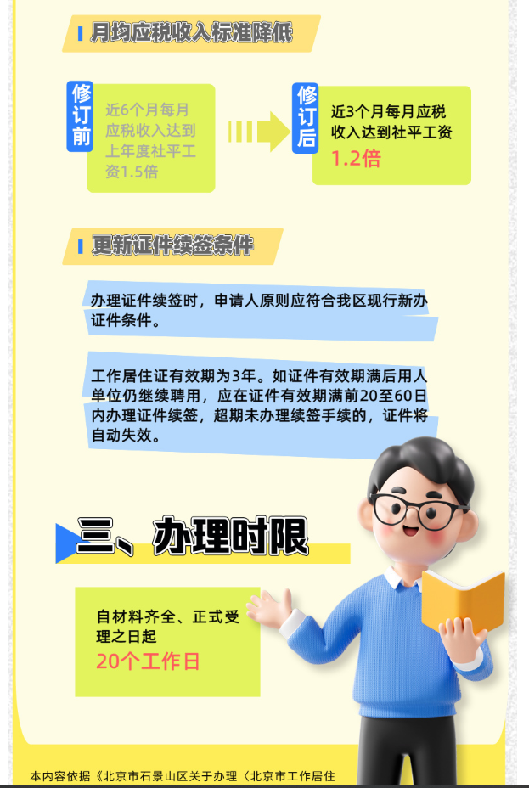
https://www.bjsjs.gov.cn/gongkai/zcjd/202603/t20260302_759219.shtml

